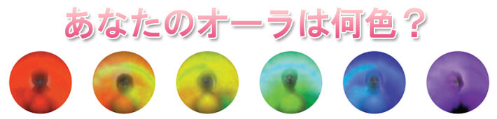

**ペアで1500円**

**ペアで**

**1000円**

オーラ撮影